PAPIRNATI NAGELJNI
Z NAGELJNI IZ PAPIRNATIH PRTIČKOV LAHKO DEKORIRAMO DOM ALI USTVARIMO SVOJ STIL.

ZIMA SE SICER POČASI POSLAVLJA, MI PA SE ŠE VEDNO RADI STISKAMO NA TOPLEM IN ČAKAMO NA TISTO PRAVO PREBUDITEV POMLADI, KO SE BO NARAVA OKRASILA S ČUDOVITIM RASTLINJEM IN NAM POLEPŠALA MIZO S PRAVIMI ŠOPKI ROŽ.

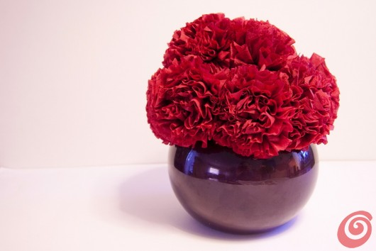

DO TEDAJ PA NAM NI TREBA ČAKATI BREZ ROŽ, SAJ SI LAHKO KAR SAMI DOMA IZ PAPIRJA NA ENOSTAVEN NAČIN IZDELAMO ČUDOVITE NAGELJNE, S KATERIMI OKRASIMO MIZO, POLIČKO, OBLEKO, LASE IN ŠE MARSIKAJ DRUGEGA.

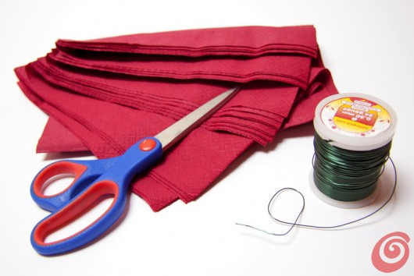

POTREBUJEMO:
- PAPIRNATE PRTIČKE,
- ŠKARJE,
- ŽIČKO IN KLEŠČE.
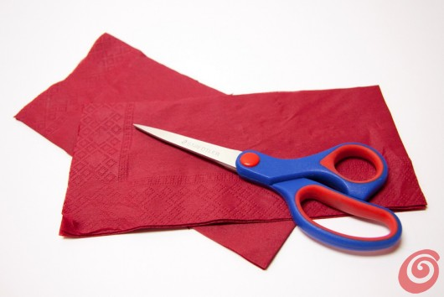

PRTIČEK PREREŽEMO NA POL IN UPORABIMO TISTI DEL, KI NIMA PREGIBA.

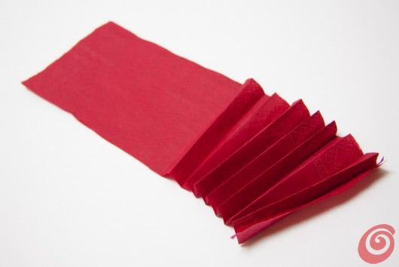

POLOVIČKO RAZPREMO IN PREŠTEJEMO PLASTI PAPIRJA. OBIČAJNO SO ŠTIRI, ČE PA NAŠTEJEMO SAMO DVE, DODAMO ŠE DRUGO POLOVIČKO, VENDAR PAZIMO, DA ODREŽEMO PREGIB, SAJ BOMO KASNEJE PLASTI LOČEVALI MED SABO.
PRTIČEK PO DOLŽINI HARMONIKASTO ZGUBAMO S CENTIMETRSKO ŠIRINO PREGIBA.

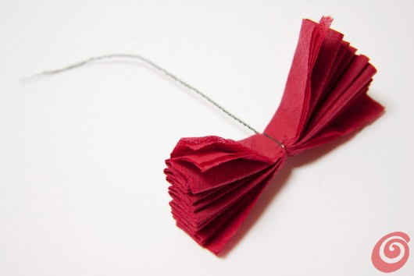

KO PREPOGNEMO DO KONCA, VZAMEMO KOŠČEK ŽICE ALI VRV IN JO PO DOLŽINI (KOT NA SLIKI) OVIJEMO OKOLI NAGUBANEGA KUPČKA PAPIRJA. KONEC ŽICE BOMO UPORABILI ZA NAGELJNOV PECELJ.

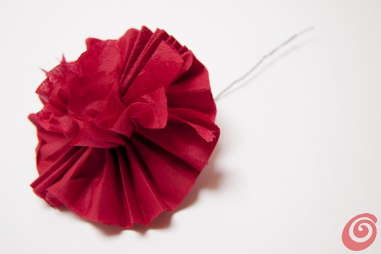

HARMONIKO RAZPREMO, DA DOBIMO KROŽNO OBLIKO. NA ROBU NAČNEMO ZGORNJO PLAST PAPIRJA IN JO PREVIDNO PO VSEJ DOLŽINI DVIGAMO IN LOČIMO OD DRUGIH PLASTI. PRI TEM MORAMO BITI PAZLJIVI, DA NE STRGAMO PAPIRJA.

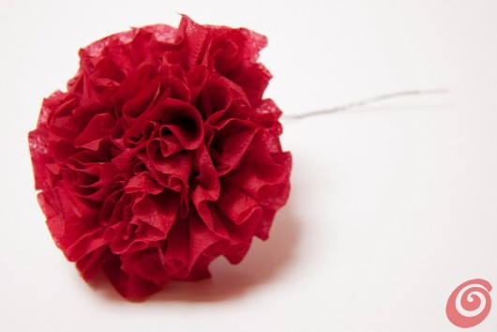
POSTOPEK PONOVIMO ŠE S PREOSTALIMI TREMI PLASTMI.

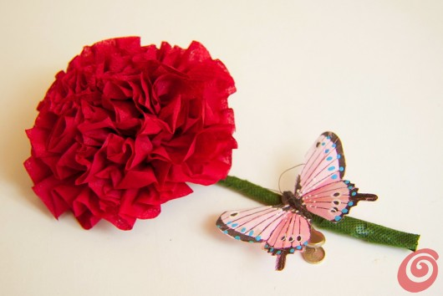

TAKO SMO PRECEJ HITRO, ENOSTAVNO IN POCENI PRIŠLI DO ČUDOVITEGA PAPIRNATEGA NAGELJNA!
PO ŽELJI LAHKO PECELJ ODEBELIMO TAKO, DA GA OVIJEMO V ZELENO PAPIRNATO SERVIETO, LAHKO SI POMAGAMO TUDI S KREP PAPIRJEM.

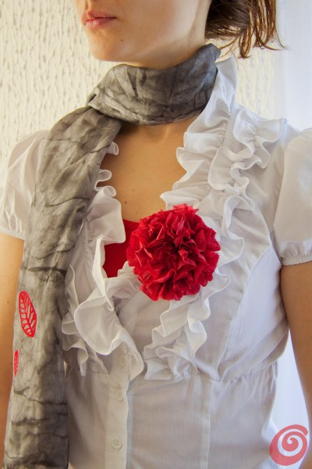
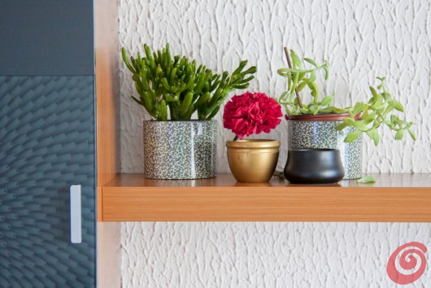
S TAKŠNIMI NAGELJNI SI LAHKO OMISLIMO RAZNOVRSTNE DEKORACIJE: OD KLASIČNIH ŠOPKOV NA MIZI DO BROŠK NA OBLEKI, OKRASA V LASEH IN NEŠTETO DRUGIH MOŽNOSTI, S KATERIMI POLEPŠAMO DOM.

